Informatika – izb 8. razred
27.-28.4.2020. (ponedjeljak i utorak)

Nastavna cjelina: Internet
Nastavna jedinica: Davatelj usluga na internetu(U knjizi na stranici 116 do 118)
Vrsta sata: Obrada novoga gradiva

Davatelj usluga na internetu
- Tvrtke koje se bave uslugom davanja pristupa internetu nazivamo davateljima usluga na internetu (Internet Service Provider – ISP.)
- U RH postoji više ISP-ova.Najpoznatiji su Carnet, Vip i T-Com
- U BiH najpoznatiji HT Eronet, Telemach, BH Telekom, Mobis…
- Da bismo se mogli spojiti na internet potreban nam je i korisnički račun koji otvaramo kod nekog ISP-a
- Korisnički račun sadrži:
  - korisničko ime
  - zaporku (lozinku, šifru, password)
  - e-mail adresu
  - često i prostor za udomljavanje osobnih web stranica
- Udomljavanje web stranica je smještanje web stranica na udaljeno računalo koje je dostupno 24 sata, 7 dana u tjednu
- Računala koja udomljuju web stranice nazivaju se web poslužitelji ili www poslužitelji
- Prilikom prijenosa web stranica služimo se ftp protokolom
- Kod udomljavanja web stranica kod svog providera mi ustvari iznajmljujemo djelić njegovog diskovnog prostora
- Postoji i niz besplatnih primjera udomljavanja web stranica
Primjeri besplatnog hostinga su:
- http://www.free-space.net/
- http://www.x10hosting.com/
- http://www.wix.com (slika 5.33 ) koji je ujedno i website builder što znači da našu web stranicu izrađujemo online i samo nas jedan klik dijeli od njene objave, jednom kad je završena.
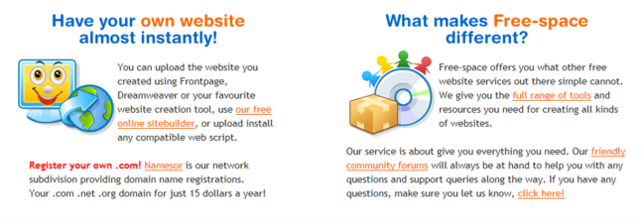

- mogu prestati biti besplatni
- mogu jednostavno prestati nuditi uslugu udomljavanja web stranica tj. „nestati“ s interneta

plan ploče:
Davatelj usluga na internetu
- ISP (Internet Service provider) – tvrtke koje se bave uslugom davanja pristupa internetu. Nazivamo ih davateljima usluga na internetu
- Pristup internetu – otvaranje korisničkog računa kod nekog ISP-a
- Udomljavanje web stranica - smještanje web stranica na web poslužitelj

Odgovoriti na pitanja:
- Tko su to davatelji usluga na internetu?
- Kako glasi engleska inačica naziva davatelji usluga na internetu?
- Što sve obično sadrži korisnički račun?
- Što znači udomljavanje web stranica?

Vježba: Za ocjenu napraviti svoju prezentaciju do sada naučenog iz oblasti interneta koristeći knjigu (od str.100 do 155), lekcije i prezentacije u privitku. Poslati na mail osscerin@gmail.com.

